Sistema de Venta de Electrodomésticos

Especificación de Caso de Uso de Negocio:

Gestión de Inventarios

ECUN04

Versión 1.3

Historial de Revisiones

|  |  |  |  |
| --- | --- | --- | --- |
| **Fecha** | **Versión** | **Descripción** | **Autor** |
| 17/09/2024 | 1.0 | Inicial | Adriano Rosas Granda  Queyvin Orlando Rodríguez Laguna  Jordan David toribio jimenes  Maria Fernanda Vivanco Arone  Maite Katherine Ayala Becerra  Yadira Milagros Yauce Segura |
| 24/09/2024 | 1.1 | Definir los procesos que se automatizará | Adriano Rosas Granda  Queyvin Orlando Rodríguez Laguna  Jordan David toribio jimenes  Maria Fernanda Vivanco Arone  Maite Katherine Ayala Becerra  Yadira Milagros Yauce Segura |
| 1/10/2024 | 1.2 | Aplicación de correcciones | Adriano Rosas Granda  Queyvin Orlando Rodríguez Laguna  Jordan David toribio jimenes  Maria Fernanda Vivanco Arone  Maite Katherine Ayala Becerra  Yadira Milagros Yauce Segura |
| 15/10/2024 | 1.3 | Modificación de los flujos de trabajo | Adriano Rosas Granda  Queyvin Orlando Rodríguez Laguna  Jordan David toribio jimenes  Maria Fernanda Vivanco Arone  Maite Katherine Ayala Becerra  Yadira Milagros Yauce Segura |

**Especificación de Caso de Uso de Negocio**

**GESTIÓN DE INVENTARIOS**

1. **Introducción**
   1. **Propósito**

El propósito de este proceso es automatizar y optimizar la gestión de inventarios en la tienda virtual "Electro shop", asegurando que la disponibilidad de productos se actualice en tiempo real y facilitando la gestión del reabastecimiento de stock

* 1. **Alcance**

Este proceso abarca desde el control de la disponibilidad de productos en el sistema hasta el reabastecimiento automático y la generación de gráficos estadísticos de los productos más y menos demandados. El objetivo es reducir errores manuales y mejorar la eficiencia en el manejo de los productos.

* 1. **Definiciones, acrónimos y abreviaturas**
* **Gestión de Inventarios (GI):** Proceso que incluye el control y actualización automática de los productos disponibles en la tienda.
* **Reporte de Inventario (RI):** Gráficos estadísticos que muestran los productos por categoría más demandados y los productos menos demandados por marca.
  1. **Referencias**
  2. **Resumen del documento**

Este documento se enfoca en el proceso de Gestión de Inventarios en la tienda virtual "Electro shop". Aquí se describen las funcionalidades clave para el control y actualización automática de productos, la generación de gráficos estadísticos del inventario y el reabastecimiento automatizado. El propósito de este proceso es garantizar la eficiencia en la disponibilidad de productos.

**Gestión de Inventarios**

* 1. **Breve descripción**

El sistema de **Gestión de Inventarios** controla y actualiza automáticamente la cantidad de productos disponibles en la tienda tras cada venta realizada. También genera gráficos estadísticos de los productos más y menos demandados, gestiona el reabastecimiento cuando sea necesario, asegurando una disponibilidad constante de productos para los clientes.

1. **Objetivos**

* Reducir en un 80% los errores en la gestión del inventario/catalogo para septiembre del 2025
* Disminuir en un 100% el tiempo de demora en la sincronización con la demanda real para septiembre del 2025

1. **Flujos de Trabajo**
   1. **Flujo básico**.
2. El empleado del almacén revisa el stock de los productos
3. El empleado confirma que no hay stock suficiente
4. El administrador recibe el pedido
5. El administrador envía la lista de productos al proveedor
6. El proveedor recibe la lista y verifica si está completa
7. El proveedor empaqueta los productos
8. El proveedor envía los productos
9. El administrador recibe los productos
10. El empleado del almacén registra los nuevos productos
    1. **Flujos alternativos**

**1.Flujo Alterno – No se encuentra stock suficiente**

* 1. El empleado de almacén continua con la revisión de los productos

**2.Flujo Alterno – No todos los productos se encuentran disponibles**

2.1 El proveedor informa al administrador la falta de algunos productos

2.2 El administrador puede realizar un reclamo ante el proveedor

**Categoría**

* + Operativo

1. **Gestor del proceso**

* Administrador
* Empleado de almacén
* proveedor

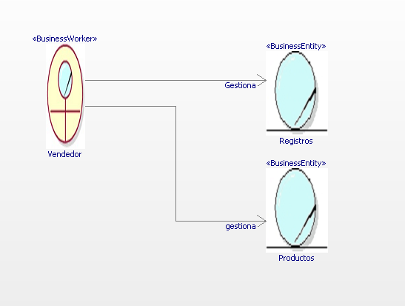**Diagrama de Clases**

**Diagrama de flujo:**

